Warszawa, 16 kwietnia 2020 r.

Warka – będzie nowy przystanek i dwa wiadukty

Będzie lepszy dostęp do kolei dla mieszkańców Warki. PKP Polskie Linie Kolejowe S.A. wybudują nowy przystanek Warka Miasto. W miejscowości dwa wiadukty drogowe zwiększą bezpieczeństwo i ułatwią komunikację. Inwestycja na linii Warszawa – Radom jest współfinansowana ze środków Programu Operacyjnego Infrastruktura i Środowisko.
Mieszkańcy Warki zyskają nowy przystanek Warka Miasto w centrum miejscowości pomiędzy ul. Lotników i Nowakowskiego. Poprawi to dostęp do kolei i ułatwi codzienne podróże do szkoły i pracy. Nie będzie konieczności dojazdu do stacji Warka.
- Krajowy Program Kolejowy to nie tylko likwidacja wykluczenia komunikacyjnego, ale także zwiększanie dostępu do kolei. Nowy przystanek w Warka Miasto, podobnie jak inne nowe przystanki w aglomeracjach i na szlakach, przygotowujemy tak, by każdy podróżny mógł bez przeszkód korzystać z pociągów – powiedział Andrzej Bittel, sekretarz stanu w Ministerstwie Infrastruktury.
Na nowym przystanku będą dwa jednokrawędziowe perony o długości 200 metrów. Przewidziano ławki, wiaty, gabloty informacyjne oraz nowoczesne ledowe oświetlenie. Przystanek będzie dostosowany do potrzeb osób o ograniczonych możliwościach poruszania się. Będą windy z peronów na nowy wiadukt, pochylnie oraz ścieżki prowadzące dla osób niewidomych i niedowidzących. Dostęp do obiektu będzie zapewniony od ul. Lotników i ul. Nowakowskiego.
– Nowy przystanek Warka Miasto to odpowiedź PKP Polskich Linii Kolejowych S.A. na potrzeby mieszkańców i zwiększanie dostępności do kolei. Pamiętamy także o podwyższaniu poziomu bezpieczeństwa w ruchu kolejowym i drogowym, dlatego projekt modernizacji linii kolejowej Warszawa – Radom został również uzupełniony o drugi wiadukt drogowy w Warce – powiedział Ireneusz Merchel, Prezes Zarządu PKP Polskich Linii Kolejowych S.A.

Drugi wiadukt drogowy zwiększy bezpieczeństwo
Poza ujętym w projekcie wiaduktem drogowym przy ul. Lotników, PLK przewidziały drugi nowy wiadukt drogowy w ciągu ul. Grójeckiej w północnej części miasta. Bezkolizyjne skrzyżowanie zastąpi przejazd kolejowo-drogowy. Zwiększy to bezpieczeństwo w ruchu pociągów i samochodów oraz usprawni komunikację drogową w mieście.

Rozszerzony projekt modernizacji
Wiadukt drogowy i przystanek Warka Miasto PKP Polskie Linie Kolejowe S.A. zrealizują dzięki podpisanemu w kwietniu aneksowi do umowy „Modernizacja linii kolejowej nr 8, odcinek Warszawa Okęcie – Radom (LOT A, B, F)”. Na przystanek przeznaczono 13 mln zł a na wiadukt 24 mln zł.
Wykonawca opracuje dokumentację projektową, uzyska wymagane pozwolenia. Jeszcze w tym roku planowane jest rozpoczęcie prac budowlanych. Udostępnienie pasażerom nowego przystanku zaplanowano na 2021 rok. Wiadukt będzie gotowy w drugiej połowie 2022 roku.

Wygodniejsze podróże z Warszawy do Radomia
Budowa nowego wiaduktu oraz przystanku Warka Miasto nie wpłynie na termin zakończenia robót na linii z Warszawy do Radomia. Utrzymane jest dobre tempo prac. W Warce poza dodatkowymi obiektami zmodernizowane będą perony na stacji oraz wybudowane zostanie przejście podziemne. Zakończenie wszystkich prac pomiędzy Czachówkiem i Warką przewidywane jest w IV kwartale 2020 roku, a pomiędzy Warką i Radomiem w II połowie 2021 roku. Wówczas, skróci się czas podróży ze stolicy na południe Mazowsza, pociągi pasażerskie z Warszawy do Radomia pojadą z prędkością 160 km/h, a towarowe z prędkością 120 km/h.
Wartość umów zawartych na przebudowę odcinków Czachówek – Warka oraz Warka – Radom to ponad 645 mln zł. Inwestycja w 85% jest współfinansowana ze środków Programu Operacyjnego Infrastruktura i Środowisko.

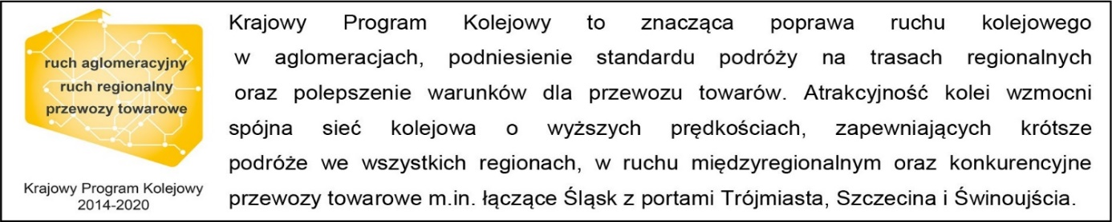

Kontakt dla mediów:
PKP Polskie Linie Kolejowe S.A.
Karol Jakubowski
zespół prasowy
rzecznik@plk-sa.pl
T: +48 668 679 414

Projekt jest współfinansowany przez Unię Europejską ze środków Funduszu Spójności w ramach Programu Operacyjnego Infrastruktura i Środowisko.

